重庆理工大学 2018年攻读硕士学位研究生入学考试试题

学院名称：车辆工程 学科、专业名称：车辆工程

考试科目（代码）：汽车理论（802）A卷 （试题共 4 页）

|  |
| --- |
| 注意：1.所有试题的答案均写在专用的答题纸上，写在试题纸上一律无效。  2.试题与答题纸装入原信封内交回。 |

一、单项选择题（本大题共15小题，每小题2分，共30分）在每小题列出的四个备选项中只有一个是最符合题目要求的，请将其代码填写在题后的括号内。错选、多选或未选均无分。

1．东风EQ1092汽车的越沟能力主要取决于 【 】

A．后轮 B．前轮

C．后轮或前轮 D．后轮和前轮

2．汽车从起步、逐级换档、加速到正常车速的过程中，最佳换档时机是 【 】

A．低档的最高车速点 B．低档的最大功率点

C．高档的最低车速点 D．低档的最高转矩点

3．当汽车由抵档换入高档行驶时，汽车能够产生的动力因素 【 】

A．减少 B．增加

C．没有变化 D．不确定

4．利用汽车的功率平衡图，可以分析的汽车动力性指标是 【 】

A．后备功率 B．最高车速

C．负荷率 D．燃油消耗率

5．汽车在城市道路上行驶的燃油消耗量通常比在高速公路行驶时高很多，主要原因是 【 】

A．城市道路汽车经常制动、怠速停车 B．滚动阻力的影响 C．空气阻力的影响 D．传动系的影响

6．汽车应用挂车以后，可以提高汽车燃油经济性，主要原因是 【 】

A．总的燃油消耗量下降 B．发动机的负荷率降低 C．汽车的质量利用系数增加 D．汽车可以在经济车速行驶

7．选择发动机功率时，主要考虑的因素是 【 】

A．燃油经济性 B．动力性

C．制动安全性 D．驾驶操纵性

8．驾驶员在进行制动时，分为四个阶段，错误的是 【 】

A．驾驶员反应时间 B．制动器起作用时间

C．车轮抱死时间 D．持续制动时间

9．分析在大于同步附着系数路面上汽车的制动过程时，不需要 【 】

A．曲线 B．线

C． 线 D． 线

10．汽车在制动过程中，以下哪种情况，将最可能发生侧滑 【 】

A．前轮抱死、后轮不抱死

B．前轮不抱死、后轮不抱死

C．前轮不抱死、后轮抱死

D．以上情况均不可能发生侧滑

11．分析汽车的操纵稳定性时，常选用车辆坐标系，其坐标原点是【 】

A．质心 B．转向中心

C．侧倾中心 D．瞬心

12．人体对振动是否敏感，主要取决于路面的振动特性，错误的是【 】

A．频率 B．强度

C．作用方向和持续时间 D．人的心理素质

13．进行汽车平顺性分析时，振动响应通常服从 【 】

A．均值为零的正态分布 B．均值不为零的正态分布

C．偏态分布 D．威布尔分布

14．采用二自由度两轮摩托车模型分析汽车的操纵稳定性时，考虑了哪些自由度 【 】

A．沿X平移运动和沿Y的侧向运动

B．绕Z轴的横摆运动和沿Y的侧向运动

C．沿Y的侧向运动和绕X的侧倾运动

D．绕Z轴的横摆运动和绕X的侧倾运动

15．在车身振动的单质量系统中，有关阻尼比的说法错误的是 【 】

A．阻尼比决定了振幅的衰减程度

B．汽车悬架系统阻尼比的数值通常在0.25左右，属于小阻尼

C．阻尼比与阻尼固有频率有关

D．汽车系统的阻尼比由悬架系统中的弹簧决定

二、名词解释题（本大题共10小题，每小题5分，共50分）

1. 附着力
2. “非透过性”变矩器

3．等速百公里油耗曲线

4．比功率

5．制动效率

6．同步附着系数

7．轮胎的侧偏现象

8．卷入现象

9．被动悬架

10．挂钩牵引力

三、分析简答题（本大题共6小题，每小题10分，共60分）

1. 请分析前轮驱动汽车加速上坡时所受外力，并在下图中画出汽车加速上坡时的受力图。

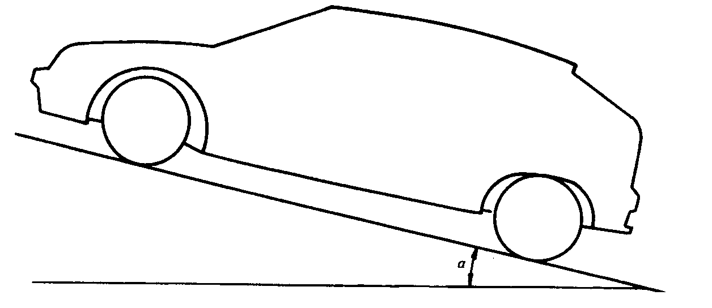

2．根据GB/T 19233-2003规定，测量汽车的燃油消耗量常采用什么方法？（2分）在汽车结构方面，影响汽车燃油经济性的因素有哪些？（8分）

3．CA72205变速器相邻两档传动比设置如下 ：

 

 

试分析：（1）CA72205变速器各档传动比遵循的分配原则。（2分）

（2）为什么要按这种分配原则设置变速器各档传动比？（8分）

4．请画出制动力系数—滑动率曲线，并据此说明加装制动防抱死系统ABS的汽车有什么好处？

5．请分析前驱车前轮的驱动力对车辆操纵稳定性的影响。

6．请画出车身—车轮—座椅三自由度振动模型简图，并分析为了保证座椅能对人体敏感的频率进行衰减，应如何选择人体—座椅系统的参数？

四、分析计算题（本大题共1小题，共10分）

某一辆前后均为单胎的车辆，有关参数为：总质量，轴距，轴荷分配前，后，单个前轮侧偏刚度为，单个后轮侧偏刚度为。

试计算：（1） 静态储备系数及相应的特征车速。（2分）

1. 当，前轮转角为时的稳态横摆角速度增益及侧向加速度和转向半径。（5分）
2. 该车为过多转向还是不足转向？（1分）
3. 该车修车时，将后轮轮胎的子午线轮胎换装成斜交胎，其转向性能将如何变化？若前轮胎的气压低于原来的标准气压，其转向特性又如何变化？（2分）